PORÍFEROS:

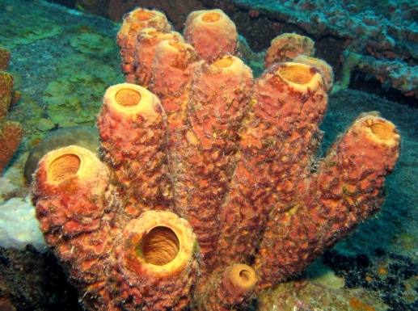
Son los invertebrados comúnmente conocidos como esponjas, son los Metazoos de organización más sencilla.
Viven sin desplazarse, y son principalmente marinos, a excepción de unas pocas especies de agua dulce. Su cuerpo está constituido por un saco de paredes generalmente provistas de esqueleto y perforadas, de aquí su nombre de Poríferos. El agua entra por los poros de la pared llega a la gran cavidad interior, llamada atrio, y sale por un ancho orificio, el ósculo; dejan el alimento y el oxígeno a su paso; la propiedad de que una “corriente alimenticia” atraviese el cuerpo es exclusiva de los Poríferos.

